**Unity3D脚本之间互相调用**

Posted on 2013年03月19日 by U3d / [Unity3D 基础教程](http://www.unitymanual.com/category/manual/unity3d-%e5%9f%ba%e7%a1%80%e6%95%99%e7%a8%8b)/被围观 276 次

[**Unity3D**](http://www.unitymanual.com)可以用脚本实现很多功能，基本上只要会C++,就可以参照Unity3D的脚本说明，编写脚本，不可谓不方便，虽然Unity3D脚本使用C#或者JavaScript，但是如果你会C++，相信C#难不到你。

[**Unity3D**](http://www.unitymanual.com/category/manual)的对象可以添加很多脚本，脚本与脚本之间怎么联系呢，下面用个简单的例子说明下。

[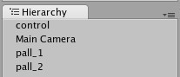](http://www.unitymanual.com/wp-content/uploads/2013/03/15.jpg)

Unity3D脚本之间互相调用

例如一个场景中有3个对象，现在我想通过control对象控制pall_1和pall_2显示不同图片。（pall_1和pall_2是2个Cube)

对象pall_1和pall_2所做的是同一件事情，只是可能图片不同，所以我们可以给他们添加同一个脚本SetPhoto.cs,这个脚本所完成的就是更改图片，设置图片数组，设置对象的标签。

using UnityEngine;using System.Collections;

public class SetPhoto : MonoBehaviour {

//图片数组

public Texture [] photos;

//数组指针

private int index = 0;

//字符标签,用户控制填写

public string tag;

// Use this for initialization

void Start () {

//初始化对象的标签

gameObject.tag = tag;

//判定数组是否为空,不为空指定默认图片

if (photos.Length > 0)

renderer.material.mainTexture = photos[index % photos.Length];

else

Debug.Log("error!! Array is null!");

}

// Update is called once per frame

void Update () {

}

//提供外部调用的接口函数

public void SetPhotos()

{

//改变图片编号

index++;

if (photos.Length > 0)

renderer.material.mainTexture = photos[index % photos.Length];

else

Debug.Log("error!! Array is null!");

}

}

我们把脚本附加给pall_1和pall_2对象，就会像下面那样。

[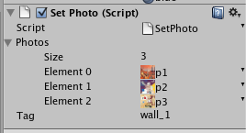](http://www.unitymanual.com/wp-content/uploads/2013/03/22.png)

Unity3D脚本之间互相调用

[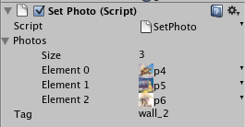](http://www.unitymanual.com/wp-content/uploads/2013/03/31.png)

Unity3D脚本之间互相调用

注意给每个对象设置不同标签，这样好找到对象。

PS:一定要先给场景增加标签，否则系统识别不出来的。

[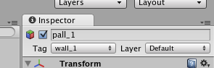](http://www.unitymanual.com/wp-content/uploads/2013/03/41.png)

Unity3D脚本之间互相调用

点击Tag,里面有个add Tag,选择增加标签。

[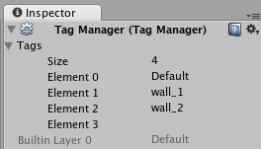](http://www.unitymanual.com/wp-content/uploads/2013/03/51.png)

Unity3D脚本之间互相调用

增加需要的标签，然后给Control对象附加一个脚本，用它来控制那2个对象，脚本名：controls.cs。

using UnityEngine;using System.Collections;

public class controls : MonoBehaviour {

// 首先创建2个对象

private GameObject myobj;

private GameObject myobj2;

void Start () {

//获得不同标签的对象

myobj = GameObject.FindWithTag("wall_1");

myobj2 = GameObject.FindWithTag("wall_2");

}

// Update is called once per frame

void Update () {

//弹开F键要做什么

if (Input.GetKeyUp("f"))

{

//获得标签1附加的脚本对象

SetPhoto s = myobj.GetComponent();

//调用脚本的函数

s.SetPhotos();

}

if (Input.GetKeyUp("s"))

{

//获得标签2附加的脚本对象

SetPhoto s2 = myobj2.GetComponent();

//调用脚本的函数

s2.SetPhotos();

}

}

}

这个脚本实现的功能就是首先找到pall_1和pall_2对象，然后调用给他们附加的SetPhoto脚本中的SetPhotos方法，用来改变2个矩形显示不同的图片。